ФЕДЕРАЛЬНОЕ АГЕНТСТВО ЖЕЛЕЗНОДОРОЖНОГО ТРАНСПОРТА
Федеральное государственное бюджетное образовательное учреждение высшего образования
«Петербургский государственный университет путей сообщения
Императора Александра I»
(ФГБОУ ВО ПГУПС)

Кафедра «Математика и моделирование»

РАБОЧАЯ ПРОГРАММА
дисциплины
«ИССЛЕДОВАНИЕ ОПЕРАЦИЙ» (Б1.Б.17)

для направления
38.03.05«Бизнес-информатика»

по профилю
«Архитектура предприятия»

Форма обучения – очная

Санкт-Петербург
2018

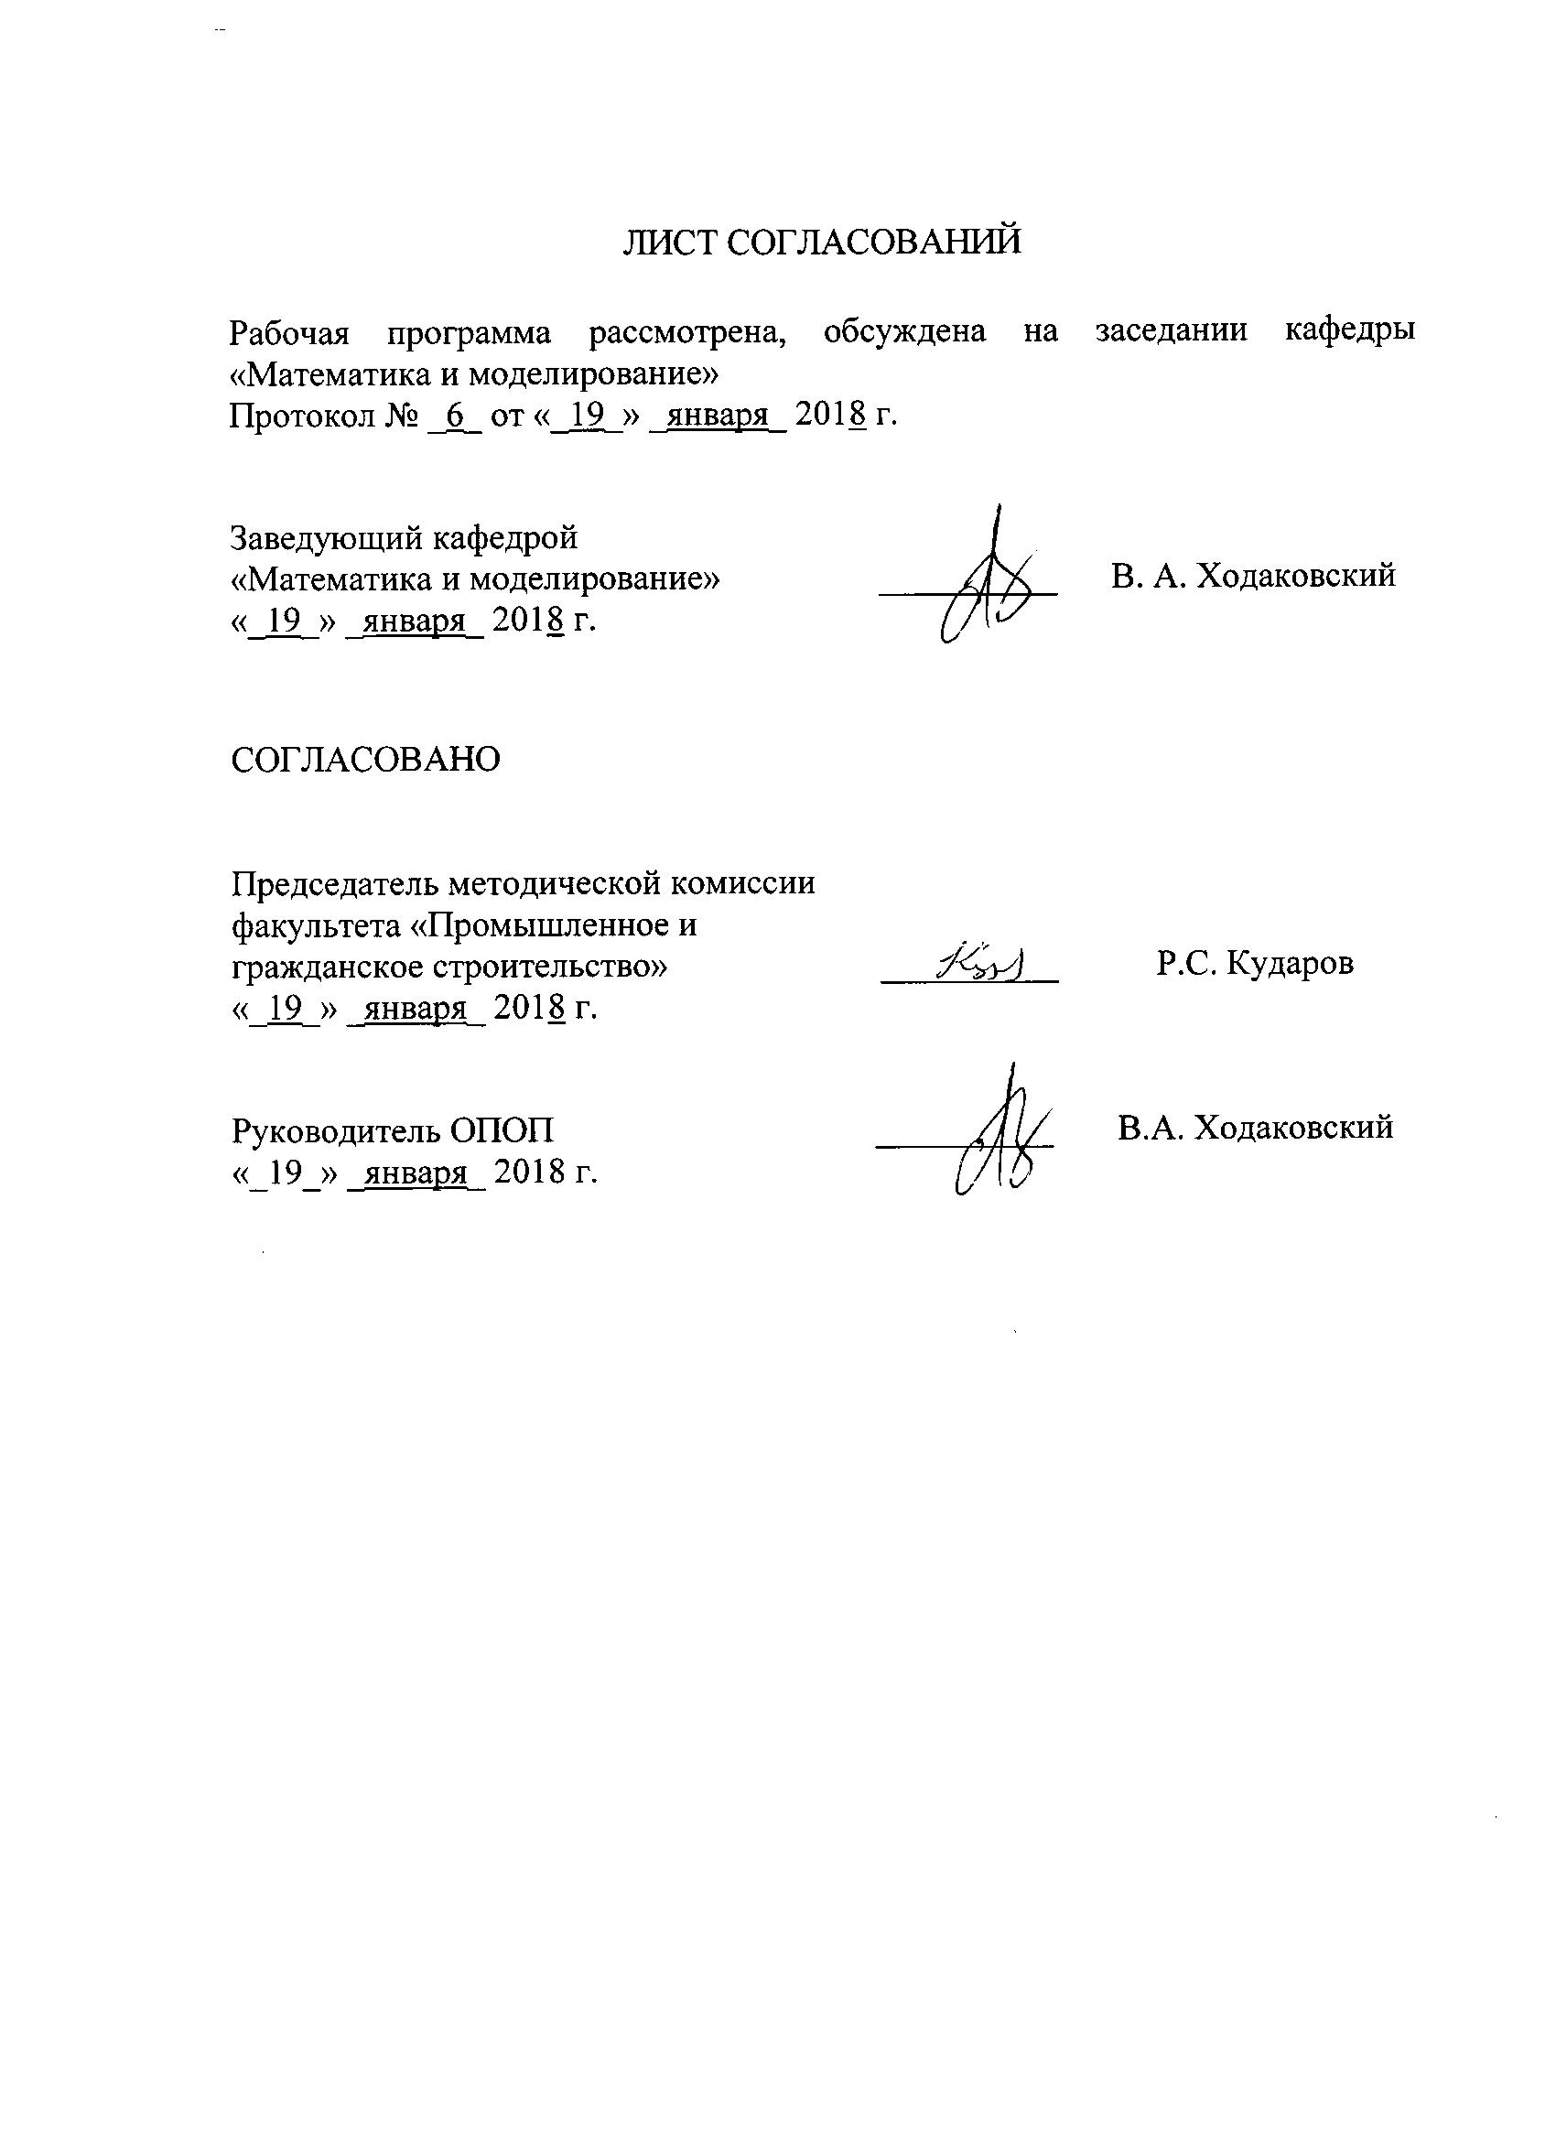
ЛИСТ СОГЛАСОВАНИЙ

Рабочая программа рассмотрена, обсуждена на заседании кафедры
«Математика и моделирование»
Протокол № _6_ от «_19_» _января_ 2018 г.

Заведующий кафедрой  «Математика и моделирование» | ___________ | В.А. Ходаковский
«_19_» _января_ 2018 г.

СОГЛАСОВАНО
Председатель методической комиссии факультета «Промышленное и гражданское строительство» | ____________ | Р.С. Кударов
«_19_» _января_ 2018 г.
Руководитель ОПОП | __________ | В.А. Ходаковский
«_19_» _января_ 2018 г.

1. Цели и задачи дисциплины
Рабочая программа составлена в соответствии с ФГОС ВО, утвержденным «11» августа 2016 г., приказ № 1002по направлению 38.03.05 «Бизнес-информатика», по дисциплине «Исследование операций».
Целью изучения дисциплины «Исследование операций» является обеспечение студентов основополагающими знания и умениями в области исследования операций, необходимыми для профессиональной деятельности по направлению «Бизнес-информатика».
Для достижения поставленной цели решаются следующие задачи:
- приобретение теоретических и практических знаний в области исследования операций;
- формирование умения использовать методы исследования операций;
- приобретение практических навыков при использовании методов исследования операций.

2. Перечень планируемых результатов обучения по дисциплине, соотнесенных с планируемыми результатами освоения основной профессиональной образовательной программы
Планируемыми результатами обучения по дисциплине являются: приобретение знаний, умений, навыков.
В результате освоения дисциплины обучающийся должен:
ЗНАТЬ:
- основы исследования операций;
- методы решения задач в области исследования операций;
- численные алгоритмы, применяемые при исследовании операций.
УМЕТЬ:
- уметь использовать математические инструментальные средства для обработки, анализа и систематизации информации по теме исследования;
- ставить и формулировать задачи в области исследования операций для технических, экономических и других проектов;
- разрабатывать алгоритмы решения задач в области исследовании операций;
- применять математические методы и вычислительную технику для решения практических задач исследования операций;
- использовать типовые программные продукты при решении задач исследования операций.
ВЛАДЕТЬ:
- навыками решения оптимизационных задач с ограничениями;
- численными методами решения задач исследования операций;
- навыками отладки алгоритмов оптимизации в задачах исследования операций.
Приобретенные знания, умения, навыки, характеризующие формирование компетенций, осваиваемые в данной дисциплине, позволяют решать профессиональные задачи, приведенные в соответствующем перечне по видам профессиональной деятельности в п. 2.4 общей характеристики основной профессиональной образовательной программы (ОПОП).
Изучение дисциплины направлено на формирование следующих профессиональных компетенций (ПК), соответствующих виду профессиональной деятельности, на который ориентирована программа бакалавриата:
научно-исследовательская деятельность:
– способность использовать основные методы естественно-научных дисциплин в профессиональной деятельности для теоретического и экспериментального исследования (ПК-17);
– способность использовать соответствующий математический аппарат и инструментальные средства для обработки, анализа и систематизации информации по теме исследования (ПК-18).
Область профессиональной деятельности обучающихся, освоивших данную дисциплину, приведена в п. 2.1 общей характеристики ОПОП.
Объекты профессиональной деятельности обучающихся, освоивших данную дисциплину, приведены в п. 2.2 общей характеристики ОПОП.

3. Место дисциплины в структуре основной профессиональной образовательной программы

Дисциплина «Исследование операций» (Б1.Б.17) относится к базовой части и является обязательной дисциплинойобучающегося.

4. Объем дисциплины и виды учебной работы

Вид учебной работы | Всего часов | Семестр
 |  | 4
Контактная работа (по видам учебных занятий)  В том числе:  - лекции (Л)  - практические занятия (ПЗ)  - лабораторные работы (ЛР) | 32  16  16  - | 32  16  16  -
Самостоятельная работа (СРС) (всего) | 67 | 67
Контроль | 45 | 45
Форма контроля знаний |  | Э
Общая трудоемкость: час / з.е. | 144 / 4 | 144 / 4

Примечания: «Форма контроля знаний» – экзамен (Э)

5. Содержание и структура дисциплины
5.1 Содержание дисциплины
№ п/п | Наименование раздела дисциплины | Содержание раздела
1 | Формализация и построение оптимизационных задач | Общая постановка задачи оптимизации. Введение в задачи оптимизации. Классификация задач математического программирования. Принципы составления математической модели. Примеры задач оптимизации.
2 | Основы классической теории оптимизации | Экстремум функции. Постановка задачи оптимизации. Условия существования безусловного экстремума. Классическая задача условной оптимизации. Метод множителей Лагранжа. Экономическая интерпретация множителей Лагранжа.
3 | Линейное программирование | Математическая форма записи задачи линейного программирования. Геометрический метод решения двумерных задач линейного программирования. Получение приведенной канонической задачи линейного программирования. Симплекс-метод. Матричный метод симплекс-метода. Определение первого базисного решения в задаче линейного программирования. Оценка оптимального значения целевой функции. Условия существования оптимального решения. Симметричные и несимметричные задачи.
4 | Двойственные задачи линейного программирования | Построение двойственной задачи. Двойственный симплекс-метод. Экономическая интерпретация переменных двойственной задачи. Введение дополнительного ограничения.
5 | Транспортная задача | Постановка задачи. Сбалансированная и несбалансированная транспортная задачи. Определение первого базисного плана методом северо-западного угла и методом минимального элемента. Вырожденный опорный план. Цикл пересчета в транспортной задаче и метод потенциалов. Транспортная задача с неправильным балансом.
5.2 Разделы дисциплины и виды занятий
№ п/п | Наименование раздела дисциплины | Л | ПЗ | ЛР | СРС
1 | Формализация и построение оптимизационных задач | 1 | - | - | 10
2 | Основы классической теории оптимизации | 3 | - | - | 11
3 | Линейное программирование | 6 | 12 | - | 20
4 | Двойственные задачи линейного программирования | 4 | 4 | - | 15
5 | Транспортная задача | 2 | - |  | 11
Итого |  | 16 | 16 | - | 67

6. Перечень учебно-методического обеспечения для самостоятельной работы обучающихся по дисциплине
№  п/п | Наименование раздела дисциплины | Перечень учебно-методического обеспечения
1 | Формализация и построение оптимизационных задач | 1.Сеславин А.И. Исследование операций и методы оптимизации. [Электронный ресурс] / А.И. Сеславин, Е.А. Сеславина. — Электрон.дан. — М. : УМЦ ЖДТ, 2015. — 200 с. — Режим доступа: http://e.lanbook.com/book/80027 — Загл. с экрана. (https://e.lanbook.com/book/4865#book_name).  2. Ржевский, С.В. Исследование операций. [Электронный ресурс] — Электрон. дан. — СПб: Лань, 2013. — 480 с. — Режим доступа: http://e.lanbook.com/book/32821 — Загл. с экрана. (https://e.lanbook.com/book/32821#book_name).  3. Горлач, Б.А. Исследование операций. [Электронный ресурс] — Электрон.дан. — СПб. : Лань, 2013. — 448 с. — Режим доступа: http://e.lanbook.com/book/4865 — Загл. с экрана.(https://e.lanbook.com/book/80027#book_name)  - Вентцель Е.С. Исследование операций [Электронный ресурс]. –2007. 551 с.http://mexalib.com/view/604.
2 | Основы классической теории оптимизации | - Сеславин А.И. Исследование операций и методы оптимизации. [Электронный ресурс] / А.И. Сеславин, Е.А. Сеславина. — Электрон.дан. — М.:УМЦ ЖДТ, 2015. — 200 с. — Режим доступа: http://e.lanbook.com/book/80027 — Загл. с экрана. (https://e.lanbook.com/book/4865#book_name).  - Ржевский, С.В. Исследование операций. [Электронный ресурс] — Электрон. дан. — СПб: Лань, 2013. — 480 с. — Режим доступа: http://e.lanbook.com/book/32821 — Загл. с экрана. (https://e.lanbook.com/book/32821#book_name).  - Горлач, Б.А. Исследование операций. [Электронный ресурс] — Электрон.дан. — СПб. : Лань, 2013. — 448 с. — Режим доступа: http://e.lanbook.com/book/4865 — Загл. с экрана.(https://e.lanbook.com/book/80027#book_name)  - Вентцель Е.С. Исследование операций [Электронный ресурс]. –2007. 551 с.http://mexalib.com/view/604.
3 | Линейное программирование | - Сеславин А.И. Исследование операций и методы оптимизации. [Электронный ресурс] / А.И. Сеславин, Е.А. Сеславина. — Электрон.дан. — М. : УМЦ ЖДТ, 2015. — 200 с. — Режим доступа: http://e.lanbook.com/book/80027 — Загл. с экрана. (https://e.lanbook.com/book/4865#book_name).  - Ржевский, С.В. Исследование операций. [Электронный ресурс] — Электрон. дан. — СПб: Лань, 2013. — 480 с. — Режим доступа: http://e.lanbook.com/book/32821 — Загл. с экрана. (https://e.lanbook.com/book/32821#book_name).  - Горлач, Б.А. Исследование операций. [Электронный ресурс] — Электрон.дан. — СПб. : Лань, 2013. — 448 с. — Режим доступа: http://e.lanbook.com/book/4865 — Загл. с экрана.(https://e.lanbook.com/book/80027#book_name)  - Вентцель Е.С. Исследование операций [Электронный ресурс]. –2007. 551 с.http://mexalib.com/view/604.
4 | Двойственные задачи линейногопрограммирова-ния | - 1. Сеславин А.И. Исследование операций и методы оптимизации. [Электронный ресурс] / А.И. Сеславин, Е.А. Сеславина. — Электрон. дан. — М.: УМЦ ЖДТ, 2015. — 200 с. — Режим доступа: http://e.lanbook.com/book/80027 — Загл. с экрана. (https://e.lanbook.com/book/4865#book_name).  - 2. Ржевский, С.В. Исследование операций. [Электронный ресурс] — Электрон. дан. — СПб: Лань, 2013. — 480 с. — Режим доступа: http://e.lanbook.com/book/32821 — Загл. с экрана. (https://e.lanbook.com/book/32821#book_name).  - 3. Горлач, Б.А. Исследование операций. [Электронный ресурс] — Электрон. дан. — СПб: Лань, 2013. — 448 с. — Режим доступа: http://e.lanbook.com/book/4865 — Загл. с экрана.(https://e.lanbook.com/book/80027#book_name)  - Вентцель Е.С. Исследование операций [Электронный ресурс]. – 2007. 551 с. http://mexalib.com/view/604.
5 | Транспортная задача | 1.Сеславин А.И. Исследование операций и методы оптимизации. [Электронный ресурс] / А.И. Сеславин, Е.А. Сеславина. — Электрон. дан. — М.: УМЦ ЖДТ, 2015. — 200 с. — Режим доступа: http://e.lanbook.com/book/80027 — Загл. с экрана. (https://e.lanbook.com/book/4865#book_name).  2. Ржевский, С.В. Исследование операций. [Электронный ресурс] — Электрон. дан. — СПб: Лань, 2013. — 480 с. — Режим доступа: http://e.lanbook.com/book/32821 — Загл. с экрана. (https://e.lanbook.com/book/32821#book_name).  3. Горлач, Б.А. Исследование операций. [Электронный ресурс] — Электрон. дан. — СПб: Лань, 2013. — 448 с. — Режим доступа: http://e.lanbook.com/book/4865 — Загл. с экрана.(https://e.lanbook.com/book/80027#book_name)  - Вентцель Е.С. Исследование операций [Электронный ресурс]. –2007. 551 с.http://mexalib.com/view/604.

7. Фонд оценочных средств для проведения текущего контроля успеваемости и промежуточной аттестации обучающихся по дисциплине

Фонд оценочных средств по дисциплине «Исследование операций» является неотъемлемой частью рабочей программы и представлен отдельным документом, рассмотренным на заседании кафедры и утвержденным заведующим кафедрой «Математика и моделирование».

8. Перечень основной и дополнительной учебной литературы, нормативно-правовой документации и других изданий, необходимых для освоения дисциплины

8.1. Перечень основной учебной литературы, необходимой для освоения дисциплины.
1.Сеславин А.И. Исследование операций и методы оптимизации. [Электронный ресурс] / А.И. Сеславин, Е.А. Сеславина. — Электрон.дан. — М. : УМЦ ЖДТ, 2015. — 200 с. — Режим доступа: http://e.lanbook.com/book/80027 — Загл. с экрана.
2. Ржевский, С.В. Исследование операций. [Электронный ресурс] — Электрон. дан. — СПб: Лань, 2013. — 480 с. — Режим доступа: http://e.lanbook.com/book/32821 — Загл. с экрана.
3. Горлач, Б.А. Исследование операций. [Электронный ресурс] — Электрон.дан. — СПб. : Лань, 2013. — 448 с. — Режим доступа: http://e.lanbook.com/book/4865 — Загл. с экрана.

8.2. Перечень дополнительной учебной литературы, необходимой для освоения дисциплины
- Вентцель Е.С. Исследование операций: задачи, принципы, методология [Электронный ресурс] – М.: КноРус. 2010. 192 c.
- Вагнер Г., Исследование операций. т. 1,2,3 [Электронный ресурс] – М.: Мир. 1972.
- Вентцель Е.С. Исследование операций[Электронный ресурс]. –2007. 551 с.http://mexalib.com/view/604.
- Дегтярев В. Г. Математическое моделирование: учебное пособие. СПб: ПГУПС, 2011. - 105 с.

8.3 Перечень нормативно-правовой документации, необходимой для освоения дисциплины
При освоении данной дисциплины нормативно-правовая документация не используется.

8.4 Другие издания, необходимые для освоения дисциплины

- Таха Х. А. Введение в исследование операций [Электронный ресурс] – М-СПб-Киев: Вильямс. 2005. 903 с.
- Красс М. С. Математика в экономике. Математические методы и модели / М. С. Красс, Б.Ч. Чупрынов. – М.: Финансы и статистика. 2007.– 541 с.
- Лабораторные работы по математическому моделированию: учебное пособие / В. Г. Дегтярев, В. А. Ходаковский. - Санкт-Петербург: ПГУПС, 2013. - 67 с.
- Фролькис В. А. Линейная и нелинейная оптимизация [Электронный ресурс] – СПб. :СПбГАСУ. 2001. 306 с.
- Фролькис В. А. Введение в теорию оптимизации для экономистов. [Электронный ресурс] – СПб: “Питер”, 2002. 314 с.
- Фролькис В. А. Линейная и нелинейная оптимизация [Электронный ресурс] – СПб: СПбГАСУ. 2001. 306 с.
- Лунгу К. Н.Линейное программирование. Руководство к решению задач. Учебное пособие для студентов высших учебных заведений, обучающихся по экономическим и техническим специальностям. - 2-е изд., испр. и доп. - Москва: Физматлит, 2009. - 131 с.

9. Перечень ресурсов информационно-телекоммуникационной сети «Интернет», необходимых для освоения дисциплины

- Личный кабинет обучающегося и электронная информационно-образовательная среда. [Электронный ресурс]. – Режим доступа: http://sdo.pgups.ru/ (для доступа к полнотекстовым документам требуется авторизация).
- Электронно-библиотечная система издательства «Лань». Режим доступа: http://e.lanbook.com (для доступа к полнотекстовым документам требуется авторизация).
- Электронная библиотека ЮРАЙТ. Режим доступа: https://biblio-online.ru/ (для доступа к полнотекстовым документам требуется авторизация).
- Электронно-библиотечная система ibooks.ru («Айбукс»). Режим доступа: https://ibooks.ru/home.php?routine=bookshelf (для доступа к полнотекстовым документам требуется авторизация).
- Электронная библиотека «Единое окно доступа к образовательным ресурсам». Режим доступа: http://window.edu.ru. – свободный.
- Электронные словари и энциклопедии на Академике. Режим доступа https://dic.academic.ru/. – свободный.

10. Методические указания для обучающихся по освоению дисциплины

Порядок изучения дисциплины следующий:
- Освоение разделов дисциплины производится в порядке, приведенном в разделе 5 «Содержание и структура дисциплины». Обучающийся должен освоить все разделы дисциплины с помощью учебно-методического обеспечения, приведенного в разделах 6, 8 и 9 рабочей программы.
- Для формирования компетенций обучающийся должен представить выполненные типовые контрольные задания или иные материалы, необходимые для оценки знаний, умений, навыков, предусмотренные текущим контролем (см. фонд оценочных средств по дисциплине).
- По итогам текущего контроля по дисциплине, обучающийся должен пройти промежуточную аттестацию (см. фонд оценочных средств по дисциплине).

11. Перечень информационных технологий, используемых при осуществлении образовательного процесса по дисциплине, включая перечень программного обеспечения и информационных справочных систем

Перечень информационных технологий, используемых при осуществлении образовательного процесса по дисциплине:
- электронная информационно-образовательная среда Петербургского государственного университета путей сообщения Императора Александра I [Электронный ресурс]. Режим доступа: http://sdo.pgups.ru.
- Интернет-сервисы и электронные ресурсы (поисковые системы, электронная почта, онлайн-энциклопедии и словари, электронные учебные и учебно-методические материалы согласно п. 9 рабочей программы).
- ежегодно обновляемый комплект лицензионного программного обеспечения, установленного на технических средствах, размещенных в специальных помещениях и помещениях для самостоятельной работы: операционная система Windows; MS Office; Антивирус Касперский.

12. Описание материально-технической базы, необходимой для осуществления образовательного процесса по дисциплине

Материально-техническая база обеспечивает проведение всех видов учебных занятий, предусмотренных учебным планом по направлению38.03.05 «Бизнес-информатика» и соответствует действующим санитарным и противопожарным нормам и правилам.
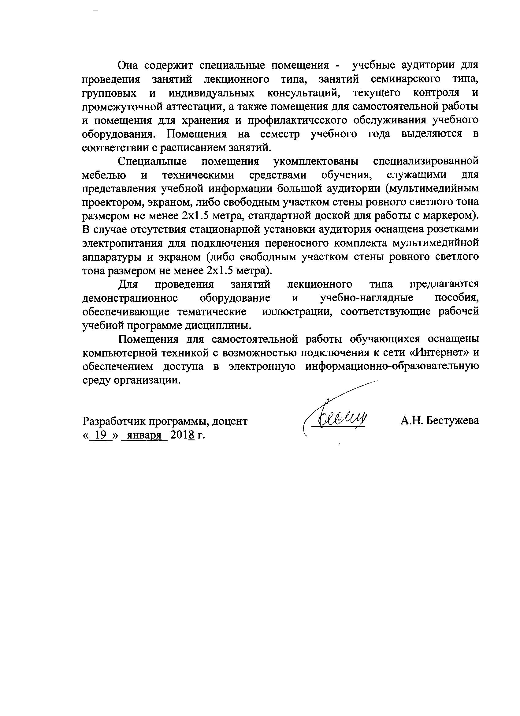
Она содержит специальные помещения - учебные аудитории для проведения занятий лекционного типа, занятий семинарского типа, групповых и индивидуальных консультаций, текущего контроля и промежуточной аттестации, а также помещения для самостоятельной работы и помещения для хранения и профилактического обслуживания учебного оборудования. Помещения на семестр учебного года выделяются в соответствии с расписанием занятий.
Специальные помещения укомплектованы специализированной мебелью и техническими средствами обучения, служащими для представления учебной информации большой аудитории (мультимедийным проектором, экраном, либо свободным участком стены ровного светлого тона размером не менее 2х1.5 метра, стандартной доской для работы с маркером). В случае отсутствия стационарной установки аудитория оснащена розетками электропитания для подключения переносного комплекта мультимедийной аппаратуры и экраном (либо свободным участком стены ровного светлого тона размером не менее 2х1.5 метра).
Для проведения занятий лекционного типа предлагаются демонстрационное оборудование и учебно-наглядные пособия, обеспечивающие тематические иллюстрации, соответствующие рабочей учебной программе дисциплины.
Помещения для самостоятельной работы обучающихся оснащены компьютерной техникой с возможностью подключения к сети «Интернет» и обеспечением доступа в электронную информационно-образовательную среду организации.

Разработчик программы, доцент | _________ | А.Н. Бестужева
«_19_» _января_ 2018 г.

